[1.2] [Mjölkningsenhet] – [Daglig rengöring]
Mål:
Upprättad av:

Kontrollera att temperaturen på mjölktanken är max 4˚C
(får överstiga detta om tiden på dygnet är mindre än 2,5 h efter uppstart efter mjölkhämtning och tankdisk)
 | Lyssna så att roboten låter och beter sig normalt både vid mjölkning och diskning.
 | Byt mjölkfilter kl __ , kl __ och kl __ | 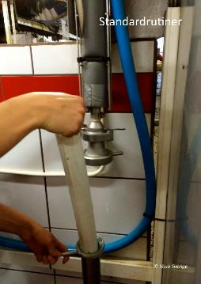
 | Rengör gängorna vid filterkopplingen | 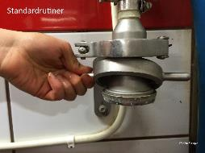  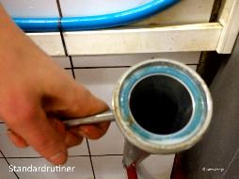
 | Var noggrann med att fästa filtret
Ta med en hink varmt vatten med diskmedel och skurborste till robotrummet. Stoppa roboten.
Kontrollera spenkoppar och slangar för sprickor, hål och synliga beläggningar.

Tvätta följande:

 | Armhuv, särskilt ytan mot juvret. Kontrollera att armhuv/täckplatta är hel och fräsch. Byt vid behov | 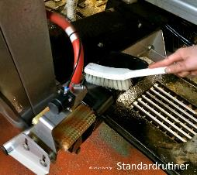
 | Spenkoppar utvändigt | 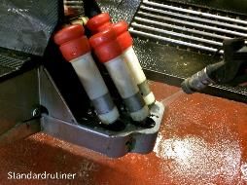
 | Rengör lufthål | 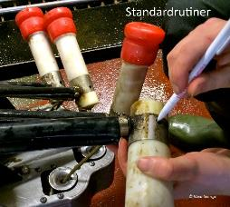
 | Spola borstavtorkare och borstmotor  Alt  Montera loss borstarna och ersätt med ett annat rent par.  Diska de avmonterade borstarna (om de är okej), låt torka och återmontera 24 timmar senare. | 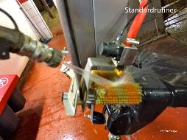  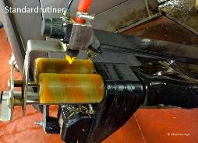
 | Torka av laserhusets glas, använd rekommenderat rengöringsmedel | 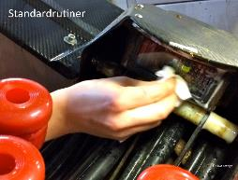
 | Kontrollera att torkpinnarna under borstarna är rätt justerade.
 | Kontrollera att tvättborstar inte slitits. Det ska inte finnas en glipa mellan borstarna och att rengöringsmedel finns.
alt
Montera loss borstarna och ersätt med ett annat rent par.
Diska de avmonterade borstarna (om de är okej), låt torka och återmontera 24 timmar senare.

 | Spola golv, arm och robotrummets golv med slang och varmt vatten 2 ggr/dag  Spola ordentligt runt vågceller i robotgolvet | 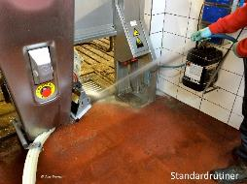
 | Lås och torka av X-linken
 | Kontrollera att dunkarna för diskmedel och spenspray har tillräckligt med innehåll.

